Федеральное государственное образовательное бюджетное

учреждение высшего образования

**«Финансовый университет при Правительстве Российской Федерации»**

**(Финансовый университет)**

Колледж информатики и программирования

**ОТЧЁТ**

**По лабораторной/практической работе**

**№4**

Студент: Анисковцев Иван

Дисциплина/Профессиональный модуль: Программирование в компьютерных системах

Группы: 3ПКС-220

Преподаватель

Сибирев И.В.

Оценка за работу :_______

**Москва – 2022г.**

**Задачи:** научиться работе с Git/git-extension

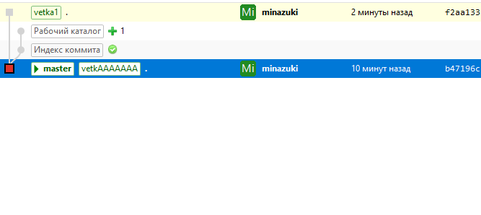

**Вывод**: научился делать ветвление, выполнять коммит и пуш, работать с git-extensions.